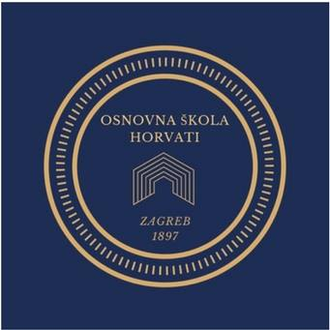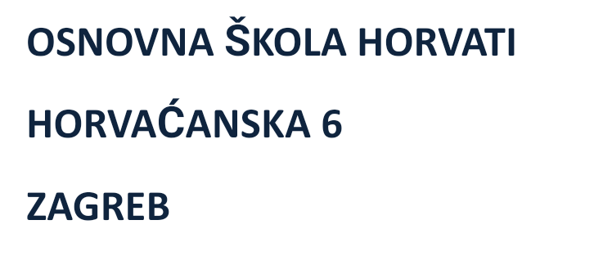

**ŠKOLSKI TJEDNI JELOVNIK (29.9. – 3.10.)**

|  |  |  |  |
| --- | --- | --- | --- |
| **DATUM** | **DORUČAK - MLIJEČNI OBROK** | **RUČAK** | **UŽINA (BORAVAK)** |
| **29.9.** | Čaj, kukuruzni kruh, šunka, sir, voće | **Gulaš od svinjetine s mrkvom, riža,**  **salata od cikle, polubijeli kruh** | Puding vanilija |
| **30.9.** | Mlijeko, zobene pahuljice, voće | **Kelj varivo sa suhim mesom,**  **kolač od jabuka, šestinski kruh** | Breskva |
| **1.10.** | Jogurt, burek sa sirom, voće | **Panirani dinosauri, rižoto s tikvicama,**  **salata od cikle, kruh** | Banana |
| **2.10.** | Bijela kava, palenta, voće | **Grah varivo s kobasicom, sok, Klara rustika** | Kruh, Linolada |
| **3.10.** | Mlijeko, kroasan, voće | **Tortellini, umak od vrhnja,**  **proteinski puding, kruh sa suncokretom** | Mandarina |

|  |
| --- |
| Škola ima pravo izmjene jelovnika u slučaju poteškoća dostave namirnica. |

**RAVNATELJICA: Manuela Piškor Podobnik**